Sensores Grupo 7
Manual de Usuario
Versión 1.0

Historia de revisiones
Fecha | Versión | Descripción | Autor
17/11/2014 | 1.0 | Se crea el documento | Emiliano Torrano

Contenido
1. PostgreSQL-PgAdmin III 3
1.1. Instalación 3
1.2. Crear contraseña para usuario postgres 3
2. Geoserver: 3
2.1. Descargas: 3
2.1.1. Geoserver: 3
2.1.2. Service WPS(necesario para el interpolado): 3
2.1.3. Eliminar autenticación: 3
2.2. Solución a Posibles Problemas 5
2.2.1. Apache Tomcat 5
1.1.1.1. Tomcat no despliega Geoserver.war 5
2.2.2. PostgreSQL-PgAdmin III 6
1.1.1.2. Falta instalar dependencia Python 6
2.2.3. Falta agregar el repositorio de descarga 6

- PostgreSQL-PgAdmin III
  - Instalación
#sudo apt-get install postgresql-9.3 pgadmin3

  - Crear contraseña para usuario postgres

#sudo -u postgres psql
#alter user postgres with password 'postgres';
#\q

- Geoserver:

  - Descargas:
    - Geoserver:

Descargamos la versión 2.5.2 de GeoServer en su versión “Web Archive” (.war):
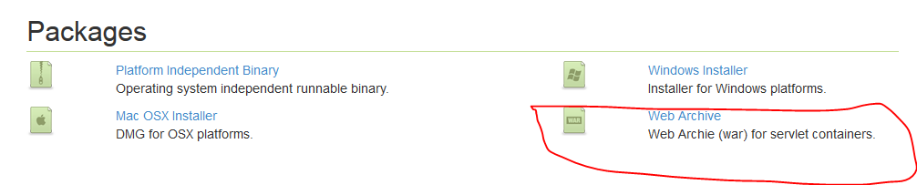
- Sitio Oficial: http://geoserver.org/release/2.5.x/
- repositorio SourceForge: http://sourceforge.net/projects/geoserver/files/GeoServer/2.5.2/geoserver-2.5.2-war.zip/download

Una vez descargado, se debe descomprimir el archivo Web “geoserver.war” y realizar el “deploy” en el Servidor Web Tomcat 8.0.12 previamente instalado.

    - Service WPS(necesario para el interpolado):
http://sourceforge.net/projects/geoserver/files/GeoServer/2.5.2/extensions/geoserver-2.5.2-wps-plugin.zip/download

    - Eliminar autenticación:
Una vez que el servidor esté funcionando, nos dirigimos a: localhost:8080/geoserver/web/
Nos autenticamos con, Usuario: admin, y contraseña: geoserver.
Lugo nos dirigimos a authentication:
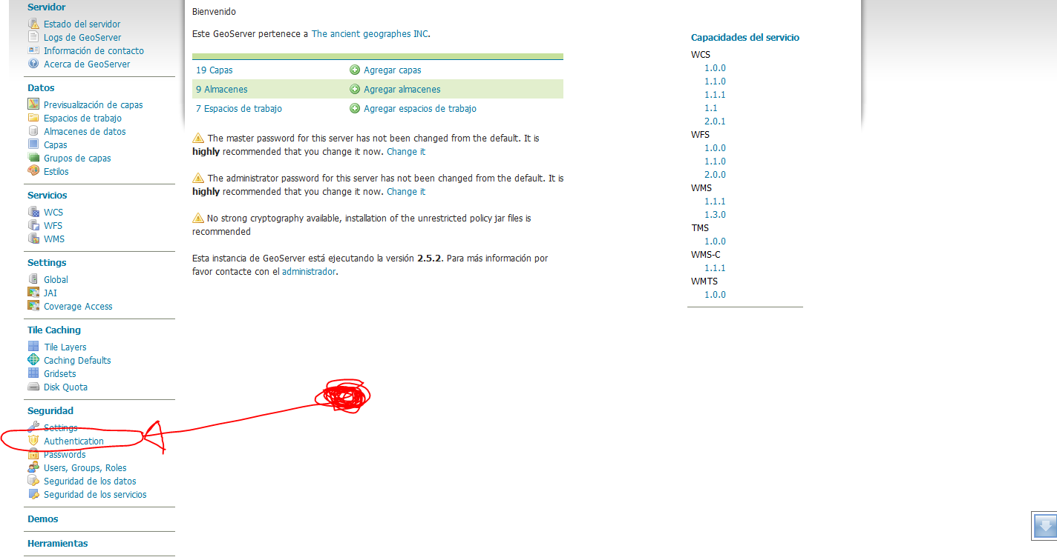

Luego buscamos los Filter Chains y eliminamos los 3 últimos como indica la imagen:

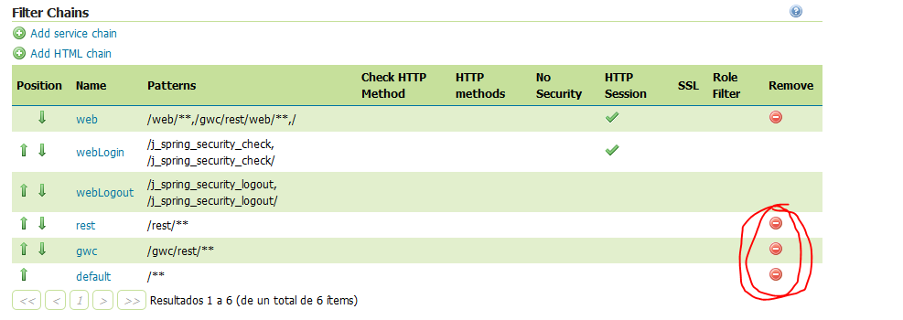
Luego se debe hacer click en donde dice “web” según la imagen anterior y nos llevará a otra vista en la cual se debe remplazar, en el apartado “Comma delimited list of ANT patterns “, el contenido /web/**/gwc/rest/web/**,/ y se reemplaza por: /cualquiercosa/**.
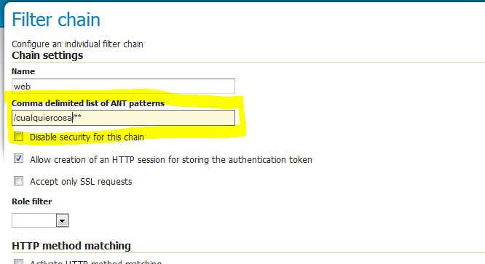
Por último hacer click en el botón “Close” (al final), el cual nos redirecciona a la vista anterior y una vez que se esté en ella se deben guardar los cambios.

Ahora ya no se precisa autenticación para utilizar GeoServer.
Para comprobar que haya quedado todo bien debe verificar que, en la parte superior, aparezcan los campos para ingresar usuario y contraseña.

  - Solución a Posibles Problemas
    - Apache Tomcat
      - Tomcat no despliega Geoserver.war

Este paso soluciona un problema en donde el tomcat no despliega el geoserver.war ya que éste es muy grande.
Se debe ir hasta el directorio de instalación de Apache Tomcat y luego al directorio webapps\manager\WEB-INF y editar el archivo web.xml en las siguientes lineas:
<multipart-config>
<!– 50MB max –>
<max-file-size>52428800</max-file-size>
<max-request-size>52428800</max-request-size>
<file-size-threshold>0</file-size-threshold>
</multipart-config>
Cambiar el número 52428800 por 70258883, guardar y reiniciar Apache Tomcat y luego desplegar el archivo geoserver.war en http://localhost:8084/manager/html.

Para instalar la extensión WPS se descomprime el contenido descargado dentro de: [catalina base] \webapps\geoserver\WEB-INF\lib.

Luego de estos pasos quedará funcionando el servidor Geoserver. Se puede acceder a él atreves de http://localhost:8080/geoserver/ o de http://localhost:8084/geoserver/ dependiendo la configuración del Apache Tomcat.

    - PostgreSQL-PgAdmin III
      - Falta instalar dependencia Python

#sudo apt-get update

#sudo apt-get -y install python-software-properties

    - Falta agregar el repositorio de descarga

Crear y editar el archive con el repositorio PostgreSQL con el siguiente comando:

#sudo vi /etc/apt/sources.list.d/pgdg.list

Verificar el “codename” del Ubuntu instalado:
#lsb_release -c

Agregar la siguiente línea y luego guardar el archivo, en el caso de que en el paso anterior el codename no sea “trusty” remplazarlo por el correcto:

deb http://apt.postgresql.org/pub/repos/apt/ trusty-pgdg main

Descargar e importar la clave del repositorio (repository key) ejecutando en la misma línea el siguiente comando:

#wget --quiet -O - https://www.postgresql.org/media/keys/ACCC4CF8.asc |
sudo apt-key add -

Actualizar el sistema:
#sudo apt-get update

O también(opcional)
#sudo apt-get update && sudo apt-get upgrade

